FORMULÁRIO “VOUCHERS PARA STARTUPS - NOVOS PRODUTOS VERDES E DIGITAIS"

SEPARADOR DADOS DO PROJETO
DESIGNAÇÃO DE PROJETO: ESG Connect – Plataforma Digital de Comunicação Sustentável para PME

RESUMO DO PROJETO (1.000 CARACTERES)
Com uma visão de crescimento sustentável e um espírito empreendedor, a Embrace Dreams posiciona-se como um parceiro de confiança na criação de valor a longo prazo. A sustentabilidade é um pilar central da sua atuação, orientando decisões e práticas que promovem o equilíbrio entre o desenvolvimento económico, o impacto social e a preservação ambiental.
O ESG Connect propõe o desenvolvimento de uma plataforma digital inovadora para apoiar PME na monitorização, gestão e comunicação dos seus indicadores ESG (ambientais, sociais e de governance). A solução permitirá automatizar a criação de relatórios sustentáveis, visualizar métricas ambientais e sociais em tempo real, e gerar conteúdos digitais otimizados para redes sociais e canais institucionais. Com uma forte componente tecnológica e enfoque na transição climática, a plataforma reduzirá o uso de recursos físicos e promoverá práticas empresariais responsáveis, acessíveis e escaláveis. Este projeto contribui diretamente para a competitividade das PME, orientada para o impacto positivo e a reputação sustentável das empresas.

FUNDAMENTAÇÃO DOS OBJETIVOS (2.000 CARCACTERES)
OBJETIVOS DO PROJETO
O desenvolvimento de modelos de negócio, produtos ou serviços de forte componente digital ou tecnológica e com potencial de escalabilidade, com prioridade, conforme disposto no ponto 18 do presente AAC, para aqueles que contribuam positivamente para a transição climática ou que potenciem soluções de inovação destinadas à implementação no setor Agrotech.
O ESG Connect nasce da crescente necessidade de pequenas e médias empresas em comunicar e implementar práticas sustentáveis com transparência e eficiência. Apesar do aumento da pressão regulatória e das exigências do mercado, muitas PME enfrentam dificuldades em aceder a soluções acessíveis para reportar os seus compromissos ESG. O projeto visa colmatar essa lacuna com uma plataforma digital intuitiva, automatizada e acessível, permitindo-lhes gerir os seus indicadores de sustentabilidade e comunicar eficazmente os seus resultados. Esta iniciativa alinha-se com os objetivos europeus de promoção da sustentabilidade, digitalização e inovação empresarial. Ao integrar funcionalidades como dashboards personalizados, geração automática de relatórios e criação de conteúdos digitais, a solução promove a transição climática ao reduzir a dependência de processos físicos (uso de papel, deslocações) e ao incentivar a digitalização responsável. Os objetivos principais passam por:
- Democratizar o acesso à comunicação sustentável;
- Aumentar a notoriedade das PME no panorama ESG;
- Impulsionar a adoção de boas práticas ambientais, sociais e de governance.
O projeto será implementado com recurso a especialistas ESG, desenvolvimento tecnológico avançado e design centrado no utilizador, assegurando a escalabilidade e replicabilidade da solução.
TIPOLOGIA (PREENCHER DE ACORDO COM O DESCRITO NO PONTO 4 DO AVISO)
X | O apoio ao arranque ou ao crescimento
 | O apoio à participação em programas de ignição ou aceleração.
 | O apoio ao desenvolvimento de projetos piloto.

FUNDAMENTAÇÃO DA TIPOLOGIA (5.000 CARACTERES)
A Embrace Dreams é uma empresa que atua de forma estratégica em vários setores, com especial enfoque na compra e gestão de participações empresariais, consultoria de gestão, serviços administrativos, gestão imobiliária, construção civil e comércio de bens móveis e veículos automóveis.
Criada em 2022, com o objetivo de prestar serviços personalizados de consultoria e apoio à gestão, contribuindo para o fortalecimento de negócios em diversos setores, garantindo soluções práticas, responsáveis e adaptadas à realidade de cada parceiro. A empresa incentiva a adoção de práticas empresariais sustentáveis junto dos seus clientes, promovendo a eficiência operacional, a inovação e a responsabilidade social.
A tipologia de “apoio ao desenvolvimento de projetos piloto” é a que melhor se adequa ao ESG Connect, tendo em conta o seu caráter inovador e o propósito de validar o conceito junto de utilizadores reais em contexto empresarial. Este projeto assenta na criação de uma plataforma digital pioneira, que visa introduzir novas formas de monitorização, gestão e comunicação de indicadores ESG, com especial enfoque nas necessidades das PME. Por se tratar de uma solução inédita no mercado nacional, a sua concretização exige a realização de testes-piloto com empresas parceiras, de modo a validar as funcionalidades desenvolvidas, aferir a usabilidade da plataforma e recolher feedback relevante para futuras melhorias.
A fase piloto será essencial para avaliar a eficácia do produto no terreno e garantir que responde de forma eficaz aos desafios enfrentados pelas PME no âmbito da sustentabilidade. Este processo permitirá ainda demonstrar o valor do produto no apoio à transição climática, possibilitando a integração de boas práticas ambientais e sociais nos modelos de negócio dos utilizadores. Além disso, o projeto incorpora serviços especializados de consultoria ESG, programação e design, que serão cruciais para assegurar a qualidade técnica, a adaptabilidade e a relevância da solução.
Através da execução do projeto piloto, a Embrace Dreams pretende ainda estabelecer um modelo de negócio escalável, criando as bases para uma futura comercialização da plataforma a nível nacional e internacional. A validação da plataforma permitirá à empresa consolidar parcerias estratégicas com gabinetes de sustentabilidade e entidades públicas, ampliando o impacto positivo da solução no ecossistema empresarial.
Para a criação e implementação do presente projeto foram definidos os investimentos essenciais:
Serviços Externos Especializados:
- Consultor ESG (5.000€): Apoio técnico na definição de indicadores ESG, alinhamento com normativas internacionais (GRI, Taxonomia EU).
- Programador (14.000€): Necessário para o desenvolvimento da plataforma digital (fronte end e back end). Atividade diretamente relacionada com a criação do produto inovador.
- Designer (5.000€): Criação de interface acessível, intuitivo e adaptado à experiência do utilizador. Essencial para garantir a adoção da ferramente pelas PME’s.
Equipamentos:
- Portátil (1.500€)
Software, Licenciamento e Infraesturutra:
- Licenças de software para desenvolvimento e design, Subscrição de serviços cloud (servidores e bases de dados) (1.500€)
Através de um investimento de 30.0000€, a Embrace Dreams consegue criar uma plataforma digital inovadora, que irá permitir que as PME’s façam uma transição climática das suas atividades de forma segura e informada.

LOCALIZAÇÃO DOS ESTABELECIMENTOS DO PROJETO
Nº | Designação | País | Concelho | Freguesia | NUTS II
1

CALENDARIZAÇÃO
Data de início: 14/04/2025
Data de fim: 31/12/2025
Nº de dias:

QUADRO DE INVESTIMENTOS (CONSULTAR FORMULÁRIO)
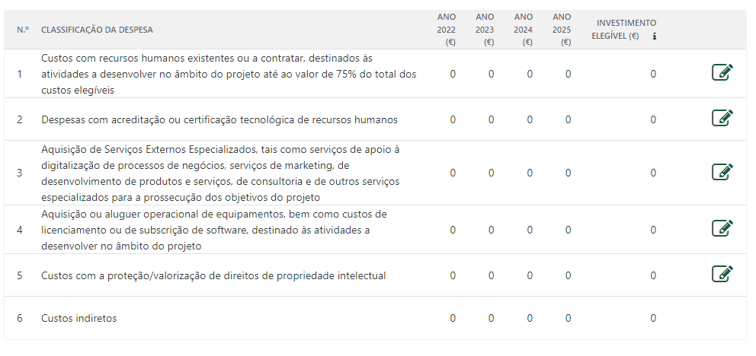

FINANCIAMENTOS
Capital
Autofinanciamento
Empréstimo por obrigações
Outras dívidas a sócios/acionistas
Locação financeira
Prestações suplementares de capital
Financiamento de instituições de crédito
Suprimentos consolidados
Fornecedores de investimentos

SEPARADOR CRITÉRIOS DE SELEÇÃO
- Relevância do projeto face aos objetivos da medida, através da apresentação do modelo de negócio, produto ou serviço com forte componente digital ou tecnológica, bem como com potencial de escalabilidade. (5.000 CARACTERES)
O ESG Connect apresenta-se como um projeto altamente relevante no contexto atual, onde a transformação digital e a sustentabilidade se tornaram pilares centrais do desenvolvimento empresarial. A proposta visa a criação de uma plataforma digital de apoio à comunicação ESG, desenhada especialmente para PME, com forte componente tecnológica e com claro potencial de escalabilidade. Trata-se de uma solução que combina inovação digital com impacto ambiental positivo, ao permitir a redução de recursos físicos (papel, deslocações) e ao facilitar a adoção de práticas empresariais responsáveis, que serão de extrema importância para a competitividade das empresas face às novas regulamentações na área climática que as empresas terão de cumprir. Esta plataforma funcionará, assim, como um facilitadora entre normas legislativas que irão entrar em vigor e a adoção das mesmas pelas PME’s.
Esta iniciativa responde diretamente aos objetivos definidos no presente AAC, promovendo a digitalização de processos críticos de comunicação e gestão, ao mesmo tempo que incentiva práticas de transição climática e sustentabilidade. A componente digital é evidente no desenvolvimento tecnológico da plataforma, que inclui dashboards de indicadores ESG personalizáveis, geradores automáticos de relatórios sustentáveis e ferramentas de criação de conteúdos digitais, conseguindo a mesma estar adaptada a diferentes setores de atividade.
A escalabilidade está garantida pelo modelo SaaS (Software as a Service) previsto, o qual permitirá à solução ser facilmente replicada e comercializada em mercados nacionais e internacionais, potenciando o impacto da ferramenta junto de milhares de empresas. O projeto diferencia-se ainda por ser pioneiro no contexto português, respondendo de forma acessível a uma exigência crescente de comunicação transparente de práticas sustentáveis por parte das empresas.
A solução terá um conjunto de funcionalidades que facilita a criação automática de relatórios de sustentabilidade, a visualização dinâmica de métricas ambientais e sociais, e a geração de conteúdos digitais para comunicação em redes sociais e canais institucionais, promovendo a transparência e a reputação sustentável das empresas.
O projeto tem os seguintes objetivos definidos:
- Desenvolver um produto digital com forte componente tecnológica e elevado potencial de escalabilidade
- Facilitar a adoção de práticas sustentáveis junto das PME, através da digitalização e automação de processos de comunicação ESG
- Contribuir positivamente para a transição climática, promovendo boas práticas ambientais e a redução de recursos físicos (papel, deslocações, etc.).
O público-alvo deste novo produto a criar foi definido:
- PME que necessitem de comunicar os seus compromissos e resultados sustentáveis
- Startups em crescimento com enfoque ESG
- Consultoras e gabinetes de sustentabilidade

- CAPACIDADE DE IMPLEMENTAÇÃO DOS BENEFICIÁRIOS ATRAVÉS DE UMA EQUIPA DE GESTÃO COM COMPETÊNCIAS TECNOLÓGICAS E DE GESTÃO ADEQUADAS AO DESENVOLVIMENTO DO MODELO DE NEGÓCIO. (5.000 CARACTERES)
A Embrace Dreams, Lda. é liderada por Patrícia Pilar, empresária de referência com mais de 30 anos de experiência, com presença sólida nos setores agroalimentar, logístico, tecnológico e imobiliário. Esta vasta experiência confere ao projeto uma sólida base de gestão, visão estratégica e compromisso com a inovação sustentável.
Embora não disponha de colaboradores internos, a Embrace Dreams opera com uma lógica de contratação de serviços externos altamente especializados, o que confere flexibilidade, eficiência e qualidade técnica ao desenvolvimento do projeto ESG Connect. Os profissionais já identificados para a sua execução incluem um consultor ESG com conhecimento profundo em Taxonomia Europeia e GRI, um programador full-stack com experiência em soluções digitais escaláveis, e um designer UI/UX responsável por garantir uma interface intuitiva, moderna e funcional.Dado o histórico de crescimento da empresa, consegue-se constatar que a Patrícia tem capacidades de gestão adequadas à implementação do projeto.
A empresa possui também capacidade financeira e know-how em gestão de projetos complexos, e está preparada para articular com parceiros estratégicos (PME, gabinetes de sustentabilidade, entidades públicas) durante a fase-piloto e de validação da plataforma.
A nível de capacidades tecnológicas, as mesmas serão adquiridas a terceiros e, com a boa implementação do presente projeto, a Embrace Dreams prevê a contratação de recursos humanos para gerirem o novo produto, bem como para atrair novos clientes.
O compromisso da fundadora com a sustentabilidade e a inovação, aliado à experiência prévia na gestão de dezenas de empresas, constitui uma garantia de execução bem-sucedida. A estrutura de decisão ágil, o acompanhamento próximo dos fornecedores e o planeamento detalhado das etapas do projeto reforçam a capacidade de implementação da candidatura.
- IMPACTO DO PROJETO NA COMPETITIVIDADE DAS BENEFICIÁRIAS ATRAVÉS DO CONTRIBUTO DO PROJETO PARA UMA DIFERENCIAÇÃO DAS STARTUPS, FACE À SUA CONCORRÊNCIA NO MERCADO. (5.000 CARACTERES)
O ESG Connect terá um impacto direto e significativo na competitividade da Embrace Dreams, contribuindo para a sua afirmação enquanto empresa inovadora, orientada para a sustentabilidade e para a criação de soluções digitais com valor acrescentado. Este projeto representa uma viragem estratégica no posicionamento da empresa, ao permitir-lhe entrar no mercado de produtos tecnológicos e sustentáveis com elevado potencial de escalabilidade e replicabilidade.
A criação da plataforma ESG Connect permite à Embrace Dreams diversificar a sua oferta, conquistar novos segmentos de mercado e reforçar a sua presença em setores emergentes como o da consultoria ESG, transformação digital e sustentabilidade corporativa. A solução digital proposta tem aplicabilidade transversal em múltiplos setores de atividade, permitindo à empresa estabelecer parcerias estratégicas com outras PME, startups, gabinetes de sustentabilidade, associações empresariais e entidades públicas.
Espera-se que, com a entrada no mercado da plataforma, a empresa atinja um aumento de 100% no volume de negócios até 2026, potenciando novas oportunidades de financiamento, valorização da marca e internacionalização. A proposta responde também a uma tendência crescente de procura por soluções ESG no contexto europeu, colocando a Embrace Dreams na linha da frente da inovação verde e digital.
O projeto confere uma vantagem competitiva clara pela sua originalidade, pelo foco na usabilidade e pela acessibilidade da solução. Através de funcionalidades como dashboards intuitivos, relatórios automáticos e ferramentas de comunicação digital, a plataforma permitirá que as PME melhorem o seu desempenho sustentável e aumentem a sua visibilidade no mercado. Isto cria um efeito de rede positivo, em que os clientes também se tornam mais competitivos, reforçando a relevância e a atratividade do produto.
SEPARADOR INDICADORES
N.º DE PRODUTOS OU SERVIÇOS DIGITAIS COM CONTRIBUTO POSITIVO NA TRANSIÇÃO CLIMÁTICA
(I.E., QUE SEJAM RESPEITADORES DO MEIO AMBIENTE E QUE NÃO CAUSEM DANOS SIGNIFICATIVOS A QUALQUER OBJETIVO AMBIENTAL NA ACEÇÃO DO ARTIGO 17.º DO REGULAMENTO (UE) 2020/852 DO PARLAMENTO EUROPEU E DO CONSELHO (REGULAMENTO DA TAXONOMIA DA EU)
1

FUNDAMENTAÇÃO (2.000 CARACTERES)
O ESG Connect é um produto digital que contribui ativamente para a transição climática, promovendo práticas empresariais mais sustentáveis e alinhadas com os objetivos ambientais da União Europeia. Trata-se de uma plataforma digital que permite às PME monitorizar, gerir e comunicar os seus indicadores ESG, incentivando a adoção de boas práticas ambientais, sociais e de governance.
A solução promove a desmaterialização de processos, substituindo relatórios físicos por relatórios digitais automatizado, adoção de melhores práticas ambientais pelas PME’s, o que origina um impacto direto na diminuição da pegada de carbono.
O projeto respeita integralmente o artigo 17.º do Regulamento (UE) 2020/852 da seguinte forma:
- Mitigação das alterações climáticas: promove a redução de emissões através da digitalização;
- Adaptação às alterações climáticas: reforça a resiliência empresarial com base em dados ESG;
- Uso sustentável de recursos hídricos e marinhos: não tem impacto direto negativo sobre estes recursos;
- Economia circular e prevenção de resíduos: contribui para a redução de materiais descartáveis;
- Poluição: não gera emissões, descargas ou resíduos poluentes;
- Proteção da biodiversidade e ecossistemas: opera exclusivamente em ambiente digital, sem afetar habitats naturais.
Este produto digital contribui, portanto, de forma clara e mensurável, para os objetivos da transição climática e da sustentabilidade empresarial, sem causar danos significativos a qualquer objetivo ambiental.

INDICADORES DE IMPACTO
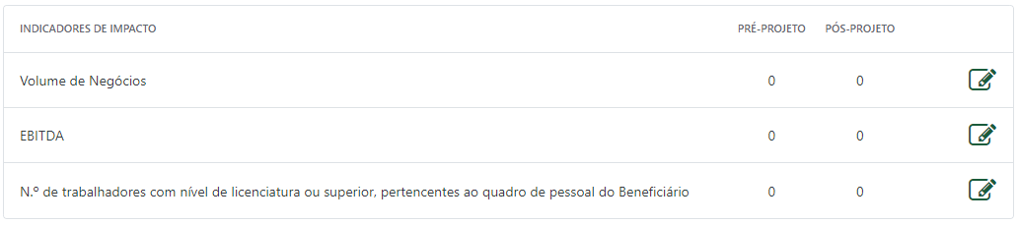

CRITÉRIOS DE ELEGIBILIDADE DOS BENEFICIÁRIOS (Consultar formulário)

CRITÉRIOS DE ELEGIBILIDADE DO PROJETO (Consultar formulário)

ANEXOS (Consultar formulário)

